高速高分辨激光拉曼成像谱仪 使用规范说明

样品要求 | - 固体放置于载玻片。  - 无毒、不挥发的液体可以滴到金属或置于石英比色皿中。
可测试项目 | - 标准拉曼光谱采集。  - 拉曼扫描成像。  - 光致发光（PL）。  - 变温拉曼光谱采集。  - 变温拉曼扫描成像。
测试前须知 | - 联系测试老师确认样品形式、数量、测试模式及光谱采集范围。  - 对样品测试有特殊要求的，请务必提前与测试老师做好沟通。
测试后须知 | - 准备好一张空磁盘拷贝数据。  - 确保带好个人物品、试样和测试数据。
安全须知 | - 测试过程中不可擅自触碰仪器和光学平台。  - 测试过程远离激光器。  - 如遇问题，请及时联系陈老师。  联系电话：18945070016
注意事项 | - 实验室应维持在24-26℃，相对湿度≤65%。  - 做好防尘、防震措施。

安全操作规程
1. 开机：
a) 开启总电源开关及稳压器开关；
b) 依次开启自动平台控制器、电脑等电源；
c) 开启激光器开关；
d) 打开LabSpec6软件；
e) CCD制冷待CCD温度稳定后（“Detector”显示绿色），利用硅片校准光谱仪。

2. 测试
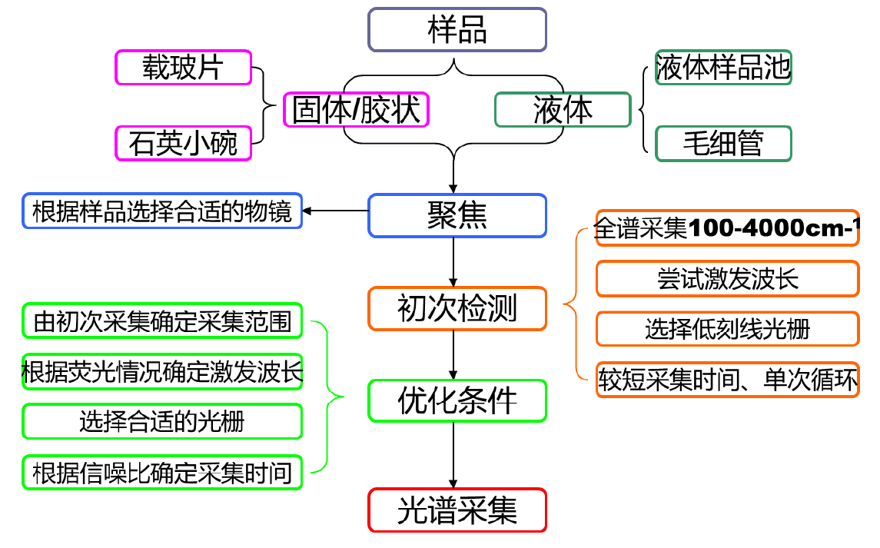

3 关机：
注：若非长时间不使用光谱仪，建议保持电脑、光谱仪、自动平台控制器等在开机状态，仅关闭激光器和白光电源。
a) CCD升温
b) 待CCD温度回升到20°C左右后，关闭LabSpec6软件；
c) 关闭激光器；

